 | COLÉGIO PEDRO II – CAMPUS SÃO CRISTÓVÃO III  1ª CERTIFICAÇÃO DE MATEMÁTICA II – ANO 2014  1ª SÉRIE - MANHÃ  __ de ________________ de 2014 |  |  | CPII  CSC III
Prof. |  | Coord. MARIA HELENA M BACCAR | TURMA: | NOTA:
Nome: GABARITO |  |  | NÚMERO: | NOTA:

1ª QUESTÃO (valor: 1,0)

Um triângulo ABC tem lados AB, AC e BC que medem, respectivamente, 3cm, 6cm e 5cm. Determine a medida da mediana relativa ao lado AC.

Solução. Mediana é o segmento que parte de um vértice do triângulo e divide o lado oposto em partes iguais. A figura ilustra a situação. Aplicando a lei dos cossenos nos triângulos ABC e ABM considerando o ângulo α, temos:
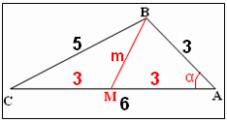
$\begin{aligned}i) 5²=6^{2}+3²−2\text{.}\left(6\right)\text{.}(3)\text{.}\text{cos}α⇒\text{cos}α=\frac{\text{25}−\text{45}}{−\text{36}}=\frac{\text{20}}{\text{36}}=\frac{5}{9} \\ \text{ii}) m²=3^{2}+3²−2\text{.}\left(3\right)\text{.}(3)\text{.}\text{cos}α⇒m²=\text{18}−\text{18}\text{.}\left(\frac{5}{9}\right)⇒ \\ ⇒m=\sqrt{\text{18}−\text{10}}=\sqrt{8}=2\sqrt{2} \text{cm}\end{aligned}$.

2ª QUESTÃO (valor: 1,0)

Uma pessoa se encontra no ponto A de uma planície, as margens de um rio e vê, do outro lado do rio, o topo do mastro de uma bandeira, ponto B. Com o objetivo de determinar a altura h do mastro, ela anda, em linha reta, 200m para a direita do ponto em que se encontrava e marca o ponto C. Sendo D o pé do mastro, avalia que os ângulos BAC e BCD valem 30°, e o ACB vale 105°, como mostra a figura. Determine a altura h do mastro. (Considere .

Solução. O ângulo B mede 180º - (105º + 30º) = 45º. Aplicando a Lei dos Senos no triângulo ABC, temos:
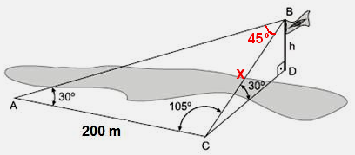
$\begin{aligned}\frac{x}{\text{sen}\text{30}º}=\frac{\text{200}}{\text{sen}\text{45}º}⇒x\text{.}\text{sen}\text{45}º=\text{200}\text{.}\text{sen}\text{30}º⇒ \\ ⇒x\text{.}\left(\frac{\sqrt{2}}{2}\right)=\text{200}\text{.}\left(\frac{1}{2}\right)⇒\frac{x\sqrt{2}}{2}=\text{100}⇒x=\frac{\text{200}}{\sqrt{2}}=\frac{\text{200}\sqrt{2}}{2}⇒ \\ ⇒x=\text{100}\sqrt{2}=\text{100}(1,4)=\text{140}m\end{aligned}$.

Aplicando a razão trigonométrica do seno no triangulo BCD, temos:

$\frac{h}{x}=\text{sen}\text{30}º⇒h=x\text{.}\text{sen}\text{30}º⇒h=\text{140}\text{.}\left(\frac{1}{2}\right)⇒\text{70}$. A altura do mastro é de 70m.

3ª QUESTÃO (valor: 0,5)
Num triângulo retângulo β é um ângulo agudo e $\text{sen}β=\frac{\sqrt{3}}{4}$. Encontre cosβ e tgβ.
Solução. Utilizando as relações trigonométricas, temos:

$\begin{aligned}i) \begin{aligned}\left\{\text{sen}β=\frac{\sqrt{3}}{4} | \right.\end{aligned} \\ \end{aligned}$.

4ª QUESTÃO (valor: 1,0)

Um observador encontra-se em um ponto A e vê o topo de um poste, de altura $6\sqrt{3}$ metros, segundo um ângulo de 30º. Do ponto A, caminhando em linha reta na direção do poste, ele vai até o ponto B, no qual avista o topo do poste segundo um ângulo de 60º. Sabendo que a distância percorrida de A até B é o dobro da que falta percorrer até o poste, determine a distância entre A e B.

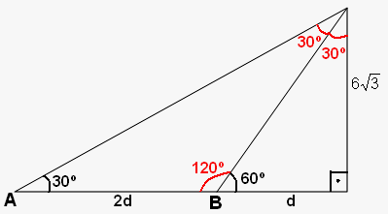
Solução. Observe a figura representando a situação. Aplicando a razão trigonométrica da tangente no triângulo retângulo de catetos $6\sqrt{3}$ e d, temos:

$\frac{6\sqrt{3}}{d}=\text{tg}\text{60}º⇒d=\frac{6\sqrt{3}}{\sqrt{3}}⇒d=6m$.

A distância AB será o dobro de d: d(AB) = 2(6) = 12 metros.

BOA PROVA

